
КРИВЫЕ ЗЕРКАЛА
3D кривые зеркала
Каркас - МДФ. Поверхность - зеркальный пластик. Торцы - пластик АБС. Толщина 35мм
Фото | Описание | Цена, руб. Без НДС | Цена  опт | Ссылка на сайт
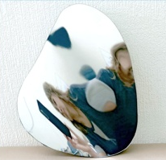 | 20*24см | 9600 | 7680 | https://auri.su/tovar/krivoe-zerkalo-3d
 | 23*34см | 11500 | 9200 | https://auri.su/tovar/krivoe-zerkalo-3d
 | 40*25см | 14800 | 11840 | https://auri.su/tovar/krivoe-zerkalo-3d
 | 40*27см | 15600 | 12480 | https://auri.su/tovar/krivoe-zerkalo-3d
 | 40*28см | 15900 | 12720 | https://auri.su/tovar/krivoe-zerkalo-3d
 | 40*30см | 16500 | 13200 | https://auri.su/tovar/krivoe-zerkalo-3d
 | 40*32см | 17900 | 14320 | https://auri.su/tovar/krivoe-zerkalo-3d
 | 36*54см | 24400 | 11520 | https://auri.su/tovar/krivoe-zerkalo-3d
Кривые зеркала прямоугольные
Каркас - фанера, лак. Зеркальная поверхность - зеркальный пластик.
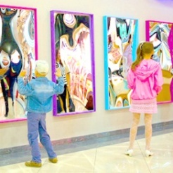 | 0,3*0,5м | 5300 | 4240 | https://auri.su/katalog/krivie-zerkala/
 | 0,5*1,2м | 11700 | 9360 | https://auri.su/katalog/krivie-zerkala/
 | 0,7*1,5м | 16800 | 13440 | https://auri.su/katalog/krivie-zerkala/
 | 0,7*1,7м | 17600 | 14080 | https://auri.su/katalog/krivie-zerkala/
Кривые зеркала круглые
Каркас - фанера. Зеркальная поверхность - зеркальный пластик.
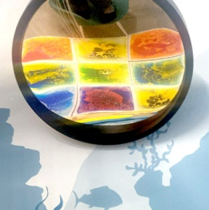 | 0,4*0,4м | 8600 | 6880 | https://auri.su/katalog/krivie-zerkala/
 | 0,6*0,6м | 15500 | 12400 | https://auri.su/katalog/krivie-zerkala/
 | 0,9*0,9м | 22500 | 18000 | https://auri.su/katalog/krivie-zerkala/
 | 1,2*1,2м | 38000 | 30400 | https://auri.su/katalog/krivie-zerkala/
Кривое зеркало полукруглое
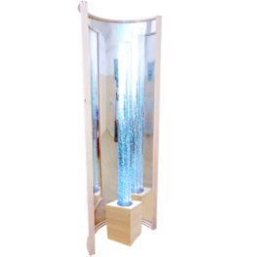 | Диаметр зеркала - 70см.  Высота - 2,0м  Фанера, лак акриловый, зеркальный пластик | 25605 | 20484 | https://auri.su/tovar/krivoe-zerkalo-polukrugloe/
Металлические каркасы для прямоугольных зеркал
Каркас - фанера. Зеркальная поверхность - зеркальный пластик.
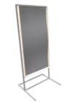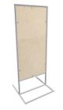 | 0,54*1,5м  (размер зеркала 0,5*1,2м) | 6500 | 5200
 | 0,74*1,7м  (размер зеркала 0,7*1,5м) | 8500 | 6800
Будем рады сотрудничеству! 

